Mariani Francesca 3 CL

LAVANDA
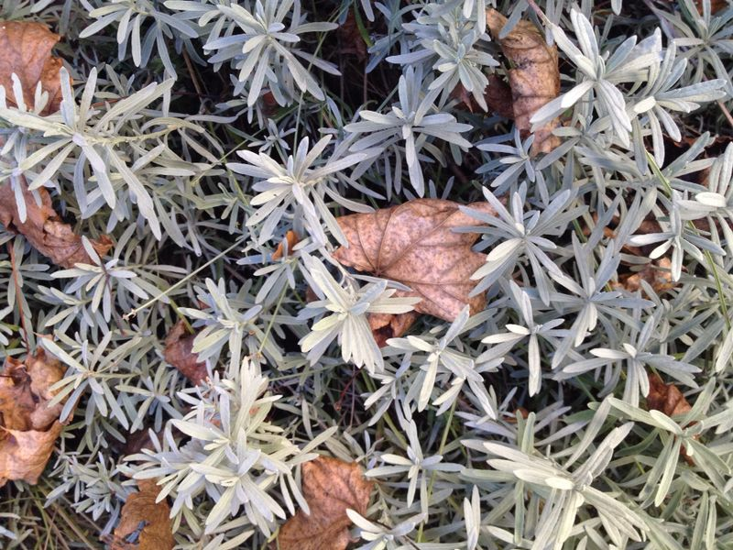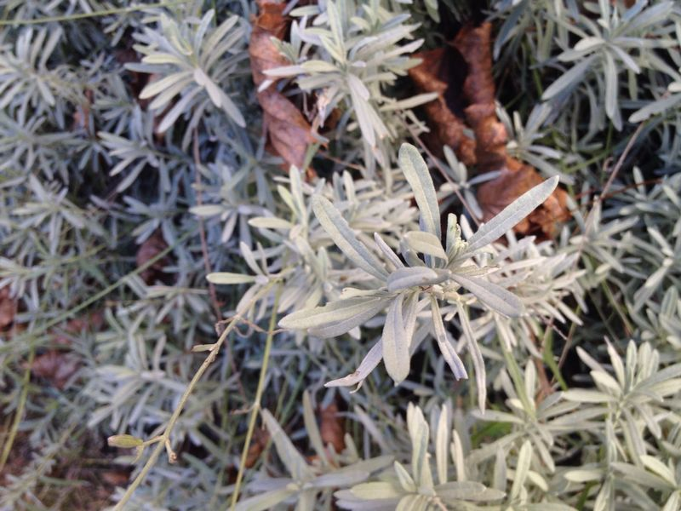

Il genere Lavandula appartiene alla famiglia delle Lamiaceae e comprende una trentina di specie originarie dei Paesi del Mediterraneo. Il nome generico “lavanda” allude all’uso di questa pianta durante il Medioevo; essa era utilizzata per detergere il corpo, per ‘lavare’, da qui appunto la derivazione del nome.

CARATTERISTICHE MORFOLOGICHE
La lavanda è una pianta perenne e sempreverde, solitamente di piccole dimensioni, infatti raggiunge al massimo un’altezza di un metro.
Le foglie sono lineari, lanceolate, strette, di una tonalità tra il verde e il grigio.
Le infiorescenze, sorrette da lunghi steli, sono delle spighe e ognuna di esse contiene un numero variabile di fiori, con aroma variabile a seconda della specie, di colore viola-porpora.
I frutti sono acheni ellitici, al loro interno contengono un solo seme liscio di colore marrone scuro-nero.
IMPIEGHI
La lavanda viene utilizzata per diversi impieghi per le sue proprietà, ad esempio:
- Proprietà medicinali: La lavanda contiene oli essenziali molto attivi che le conferiscono proprietà antisettiche, disinfettanti, vasodilatatrici, antinevralgiche, cicatrizzanti, diuretiche, per i dolori muscolari e artritici ed è considerata anche un leggero sedativo.
- Uso in cucina: viene usata raramente per aromatizzare il vino bianco e l'aceto, per preparare gelatine, per aromatizzare i dolci. Inoltre viene confezionato il miele di lavanda, molto adatto per curare le affezioni broncopolmonari.
- Proprietà aromatiche: Il caratteristico profumo della lavanda proviene dagli oli essenziali di lavanda prodotti da ghiandole, localizzate in tutte le parti verdi della pianta (fiori, foglie e gambi) ma particolarmente concentrati nei fiori. Esso viene utilizzato come profumatore.
CURE RICHIESTE
PIANTAGIONE
Il momento migliore per piantare la lavanda, come tutte le piante aromatiche, è dall’autunno a inizio primavera, in quanto non temendo il freddo, riuscirà a sviluppare un apparato radicale resistente e sarà in grado di sopportare la siccità estiva anche con poche annaffiature.
Il periodo migliore per la concimazione della lavanda è sicuramente la primavera.
TERRENI E NECESSITA’ D’ACQUA
La lavanda predilige terreni ben drenati, in quanto non tollera i ristagni idrici. I terreni non devono essere particolarmente fertili né acidi o tendenzialmente acidi. Preferisce terreni argillosi e si adatta bene ai terreni alcalini.
La lavanda non gradisce terreni particolarmente umidi per cui tra un'irrigazione e l'altra è opportuno attendere che il terreno si sia asciugato.
POTATURA
La lavanda, quando termina la fioritura deve essere potata per eliminare tutti gli steli fioriferi e per cimare le piante.
Le piante un po' debilitate e poco compatte possono essere sottoposte ad una potatura più drastica, in modo da lasciare solo pochi centimetri di stelo. In questo modo la pianta di lavanda crescerà più rigogliosa e rinvigorita stimolando lo sviluppo di nuovi germogli.
PARASSITI
Macchie chiare sulle foglie: potrebbe significare che nella lavanda c'è in corso un attacco di Septoria spp., un fungo particolarmente dannoso.
Marciumi radicali e basali: I marciumi radicali e basali possono essere provocati da diverse specie di funghi: Rosellinia spp, Armillaria spp, Phytophtora spp. Le piante colpite manifestano un accrescimento stentato, le foglie assumono una colorazione grigio-giallastra. In questa patologia le radici primarie risultano vistosamente imbrunite.
Macchie giallastre, distorsione degli apici vegetativi e sviluppo stentato della pianta: si potrebbe trattare di un attacco virale frequente in queste piante causato da AMV virus del mosaico dell'Erba medica. Per questo parassita non esistono rimedi.

